Cục Thi hành án dân sự tỉnh Bến Tre triển khai quy định Quy định số 132-QĐ/TW ngày 27/10/2023 của Bộ Chính trị

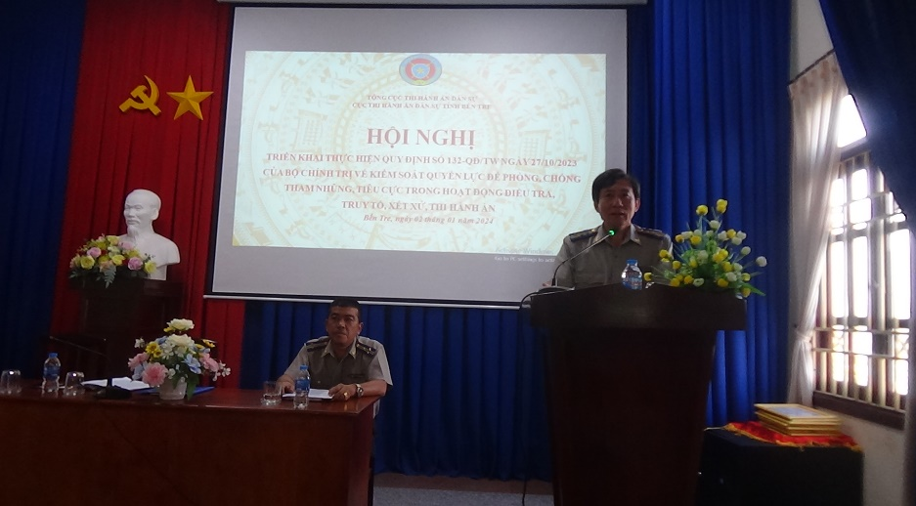

Nhằm nâng cao nhận thức đầy đủ, thống nhất và thực hiện nghiêm túc Quy định số 132-QĐ/TW cho đội ngũ công chức các cơ quan Thi hành án dân sự. Sáng ngày 02 tháng 01 năm 2024, Cục Thi hành án dân sự tỉnh Bến Tre tổ chức hội nghị triển khai Quy định số 132-QĐ/TW ngày 27/10/2023 của Bộ Chính trị về kiểm soát quyền lực để phòng, chống tham nhũng, tiêu cực trong hoạt động điều tra, truy tố, xét xử, thi hành án. Tham dự hội nghị gồm có Ban lãnh đạo Cục, Chấp hành viên, Thẩm tra viên, Thư ký, Kế toán các cơ quan Thi hành án dân sự trong tỉnh. Ông Nguyễn Văn Nghiệp - Cục trưởng dự và chủ trì hội nghị.

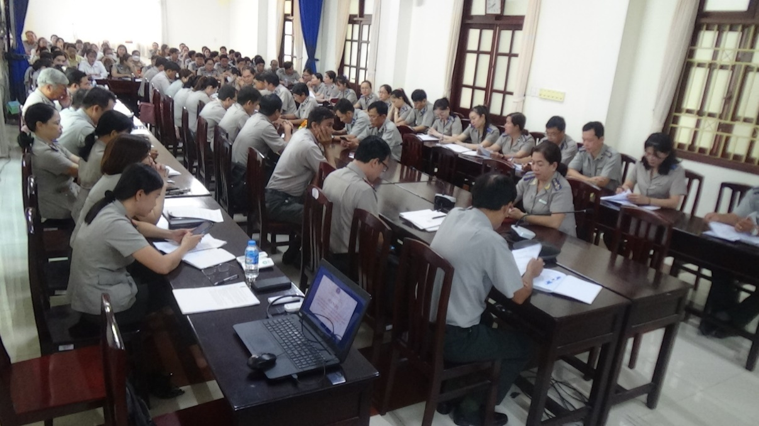

Thay mặt lãnh đạo Cục Thi hành án dân sự tỉnh, ông Võ Thành Đông-Phó Cục trưởng đã triển khai quán triệt các nội dung cơ bản của Quy định số 132-QĐ/TW, các nội dung, các nhiệm vụ giải pháp của cơ quan Thi hành án dân sự. Hội nghị cũng đã triển khai Văn bản số 4983/TCTHADS-NV1 ngày 28/12/2023 của Tổng cục Thi hành án dân sự về tiếp tục chấn chỉnh, tăng cường kiểm soát, ngăn chặn vi phạm trong thủ tục đấu giá tài sản thi hành án dân sự; hướng dẫn các nội dung liên quan việc kê khai tài sản thu nhập.
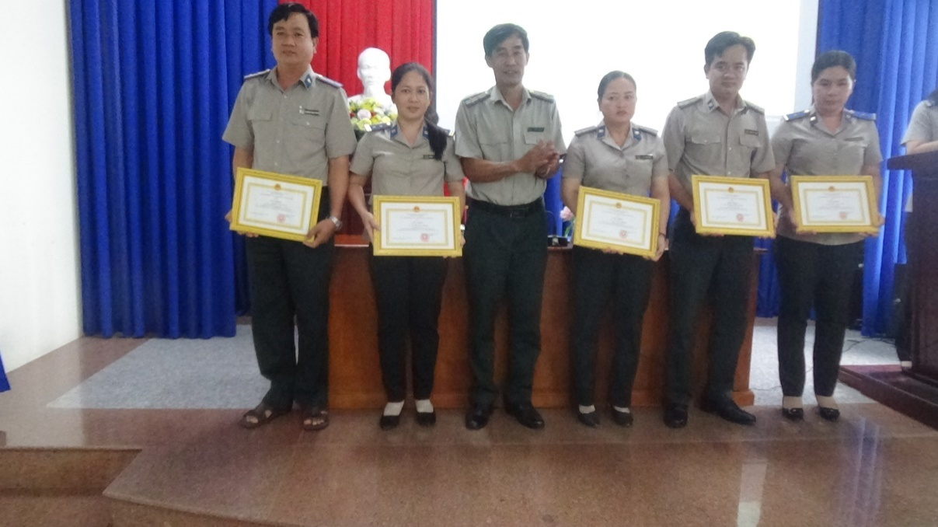

Phát biểu kết luận tại hội nghị, ông Nguyễn Văn Nghiệp-Cục trưởng yêu cầu lãnh đạo các đơn vị thực hiện các nội sung sau:
1.Tiếp tục quán triệt, triển khai nghiêm túc, đầy đủ Quy định số 132-QĐ/TW bằng hình thức phù hợp đến toàn thể công chứcthuộc quyền quản lý; Nâng cao ý thức trách nhiệm của đơn vị, của đội ngũ đảng viên, công chức Thi hành án dân sự trong thực thi nhiệm vụ, công vụ, nhất là vai trò, trách nhiệm của cấp ủy đảng, người đứng đầu đơn vị; Kịp thời ngăn chặn, loại bỏ cơ hội, điều kiện phát sinh tiêu cực, tham nhũng trong hoạt động thi hành án dân sự, góp phần việc kiểm soát quyền lực, phòng chống tham nhũng, tiêu cực có hiệu quả đối với công tác thi hành án dân sự. Thực hiện nghiêm trách nhiệm của đơn vị, người có thẩm quyền trong lãnh đạo, chỉ đạo, tổ chức thực hiện các quy định của Đảng, pháp luật của Nhà nướcvề kiểm soát quyền lực, phòng chống tham nhũng, tiêu cực và các hoạt động khác có liên quan (định giá tài sản, đấu thầu, đấu giá; phối hợp cưỡng chế; giải quyết kiến nghị, phản ánh, khiếu nại, tố cáo); Đồng thời với việc lãnh đạo, chỉ đạo thực hiện đồng bộ 06 biện pháp phòng ngừa tham nhũng, tiêu cực theo quy định Luật phòng chống tham nhũng năm 2018 (công khai minh bạch; thực hiện định mức, tiêu chuẩn; quy tắc ứng xử; chuyển đổi vị trí công tác; kiểm soát tài sản, thu nhập; cải cách hành chính, ứng dụng công nghệ thông tin; kiểm soát tài sản, thu nhập).
2. Thường xuyên kiểm tra, giám sát việc sử dụng quyền lực của người có thẩm quyền, nhất là người đứng đầu. Tích cực chủ động phòng ngừa, kịp thời có biện pháp chấn chỉnh những thiếu sót trong công tác quản lý điều hành và kiên quyết xử lý các hành vi tham nhũng, tiêu cực; Tăng cường công tác tự kiểm tra, kiểm tra thường xuyên và đột xuất, chú trọng công tác tự kiểm tra, giám sát ngay trong nội bộ tập thể lãnh đạo Cục Thi hành án dân sự, các Chi cục Thi hành án dân sự huyện, thành phố; Kip thời phát hiện, xử lý theo thẩm quyền hoặc báo cáo cấp có thẩm quyền xử lý những hành vi lợi dụng, lạm dụng chức vụ, quyền hạn, lạm quyền, tham nhũng, tiêu cực trong hoạt động thi hành án dân sự theo đúng quy định của pháp luật.
3. Gắn thực hiện Quy định 132-QĐ/TW với kiểm soát quyền lực trong công tác cán bộ trong đó kịp thời nhận diện các biểu hiện, hình thức của hành vi tham nhũng, tiêu cực trong công tác cán bộ (hành vi lợi dụng, lạm dụng chức vụ, quyền hạn; hành vi chạy chức, chạy quyền và các hành vi tiêu cực khác); Thực hiện nghiêm quy định về công khai, dân chủ trong cán bộ (điều động, bổ nhiệm, quy hoạch, chuyển đổi vị trí công tác, kê khai tài sản, thu nhập) bảo đảm minh bạch, đúng quy định pháp luật, không để xảy ra hiện tượng chạy chức, chạy quyền.
Thường xuyên chỉ đạo, quán triệt, triển khai thực hiện nghiêm các văn bản chỉ đạo của Đảng, Nhà nước về tăng cường kỷ cương, kỷ luật hành chính, trách nhiệm nêu gương, đạo đức công vụ và trách nhiệm của công chức trong thực thi công vụ, ngăn chặn, đẩy lùi sự suy thoái về tư tưởng chính trị, đạo đức lối sống, những biểu hiện tự diễn biến, tự chuyển hóa trong nội bộ. Tăng cường công tác kiểm tra, nâng cao kỷ luật, kỷ cương hành chính trong thi hành công vụ, đặc biệt là việc thực hiện các quy định của pháp luật về thực thi công vụ, những vị trí trực tiếp giải quyết yêu cầu của công dân, tổ chức, doanh nghiệp (Chấp hành viên, Thẩm tra viên, Thư ký thi hành án);Xử lý, ngăn chặn tình trạng nhũng nhiễu, gây phiền hà cho người dân, doanh nghiệp trong tổ chức thi hành án dân sự; Kịp thời ngăn chặn, xử lý nghiêm đảng viên, công chức suy thoái về tư tưởng chính trị, đạo đức, lối sống, những biểu hiện "tự diễn biến", "tự chuyển hoá" trong nội bộ dẫn đến hành vi tiêu cực, tham nhũng.
4. Kiểm soát việc thực hiện các quy định về Chuẩn mực đạo đức nghề nghiệp của công chức; Chuẩn mực đạo đức Chấp hành viên; Những việc công chức không được làm; Trách nhiệm của người đứng đầu trong việc tiếp nhận, xử lý kịp thời các dấu hiệu tiêu cực, tham nhũng xảy ra trong đơn vị; Quy tắc ứng xử của công chức; Kiểm soát việc thực hiện các quy chế, quy định, quy trình nghiệp vụ, công tác tiếp công dân, giải quyết khiếu nại tố cáo, công tác nghiệp vụ thi hành án dân sự; Các vi phạm, tham nhũng, tiêu cực thường dễ phát sinh trong hoạt động chuyên môn nghiệp vụ của Chấp hành viên, các khoản thu chi tài chính từ nguồn kinh phí cấp; thu chi tiền thi hành án; công tác quản lý điều hành của Thủ trưởng đơn vị; Qua đó, góp phần trong việc phát hiện, phòng ngừa các hành vi vi phạm pháp luật, khắc phục các thiếu sót, những sai phạm trong công tác thi hành án dân sự và kịp thời đề xuất để tháo gỡ những khó khăn, vướng mắc, thực hiện có hiệu quả công tác kiểm soát quyền lực trong thi hành án dân sự.
5. Triển khai thực hiện nghiêm túc Văn bản số 4983/TCTHADS-NV1 ngày 28/12/2023 của Tổng cục Thi hành án dân sự về tiếp tục chấn chỉnh, tăng cường kiểm soát, ngăn chặn vi phạm trong thủ tục đấu giá tài sản thi hành án dân sự./.

Phạm Tấn Khánh-Cục Thi hành án dân sự tỉnh

